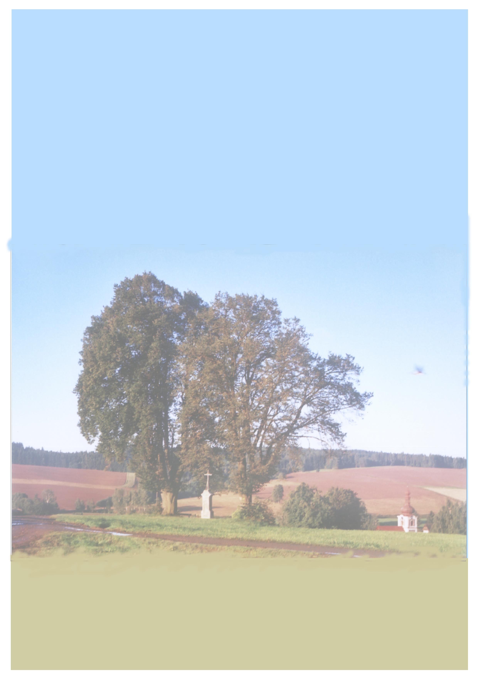
ROZVOJ TVOŘIVOSTI
CELOSTNÍ VNÍMÁNÍ PROSTŘEDÍ
ZDRAVÁ ARCHITEKTURA

ŽIVOUCÍ TVORBA

Tvůrčí seminář s akad.arch.Oldřichem Hozmanem
a Annou Tinclovou

5.- 8.5.2006
v Nové Vsi nad Popelkou
v Libereckém kraji na pomezí Českého ráje a Podkrkonoší

Program:
modelování obytného prostoru s hlínou, sdílení pocitů z vlastní tvorby, naslouchání sledu událostí a jejich významy,
pohybová cvičení, praktické informace o zdravé architektuře, přednášky o sakrální geometrii, zlatém řezu, feng shui
a o významu pozornosti a péče o obytný prostor,
řád přírody, vycházky do krajiny s vyciťováním míst

Cíl semináře:
Účastníci si budou moci prohloubit a rozvinout vlastní tvořivé schopnosti
a procvičit se v celostním pohledu na vnímání prostředí.

přihlášky a podrobnější informace: tel:235 311 622, 777 106 171,
info@celostniarchitektura.cz, www.celostniarchitektura.cz
Cena 4.900,- Kč včetně ubytování a vegetariánské stravy.

Program semináře:

pátek 5.5.:
9 - 11 hod., příjezd a registrace účastníků, ubytování
11 hod., úvodní přednáška a seznámení, cíl semináře
12 hod., oběd
13 hod., přednáška o řádu přírody
15 hod., modelování
17.30 hod., sdílení
18 hod., cvičení
18.30 hod., večeře
19 - 21 hod., přednáška o energii krajiny

sobota 6.5. a neděle 7.5.:
7 hod., cvičení
8 hod., snídaně
9 hod., modelování
11.30 hod., sdílení
12.30 hod., oběd
13.30-15 hod., vycházka do přírody s vyciťováním míst
15 hod., modelování
17.30 hod., sdílení
18 hod., cvičení
18.30 hod., večeře
19 - 21 hod., přednáška, sobota o sakrální geometrii, neděle o feng shui

pondělí 8.5.:
7 hod., cvičení
8 hod., snídaně
9 hod., přednáška o zdravé architektuře
11.30 hod., diskuse
12.30 hod., oběd
13.30 hod., přednáška o vědomé péči o obytný prostor
15.- 16.00 hod., sdílení, závěr

Další podrobnosti o průběhu semináře, ubytování v roubence Akademie sociálního umění Tabor, dopravě, způsobu platby a o stravě budou zaslány po přihlášení. Maximální počet účastníků 25.

Milí účastníci kurzu Živoucí tvorba!

Těšíme se, že se s vámi můžeme podělit o kouzlo rozvoje tvořivosti.

PODROBNÉ INFORMACE K SEMINÁŘI:

Cíl semináře: Účastníci kurzu si budou moci prohloubit a rozvinout vlastní tvořivé schopnosti modelováním obytného prostoru s hlínou. Budeme si společně i jednotlivě hrát a modelovat domy a různá prostředí z hlíny. Pocity a představy o vlastním bydlení a uspořádání krajiny, které se nám nedaří nakreslit lehce vyjádříme při modelování. Každý z vás si bude moci vymodelovat svůj ideální dům. Součástí práce bude společné sdílení pocitů z vlastní tvorby. Budeme se učit pozorně naslouchat sledu událostí a jejich významům, které se k procesu tvorby váží a mají vliv na její budoucí kvalitu.

Tvořivost a uvolnění vlastní fantazie bude rozvíjena v pohybových cvičeních.

Součástí semináře budou odpolední vycházky do přírody s vyciťováním míst a večerní přednášky s praktickými informacemi o zdravé architektuře, o sakrální geometrii, zlatém řezu a feng shui. Budeme se také věnovat významu pozornosti a vědomé péči o obytný prostor a principům řádu přírody.

Místo konání:
Seminář se koná v krásné roubence Akademie sociálního umění Tabor v Nové Vsi nad Popelkou číslo popisné 57. Je to druhá chalupa vlevo nahoře za kostelem.

Ubytování:
Na 2 – 8 lůžkových pokojích vybavených v domácím stylu. Povlečení zajištěno. Sociální zařízení na každém patře. Roubenka je nově zrekonstruovaná.

Jídlo:
Na našem semináři bude vařit kuchař Daniel Doležal. Je to mnohaletý zkušený kuchař a odborník kulinářského umění. Strava bude chutná, na pohled krásná, zdravá a energeticky vyvážená. Jídlo bude čistě rostlinné bez živočišných produktů. Ke každému jídlu obdržíte informaci o surovinách použitých k vaření a o jejich účincích na zdraví.

Co s sebou:
Přezůvky, ručník, zástěru, modelovací špachtle(pokud máte), hadřík na otření rukou při práci s hlínou, sešit, psací potřeby, karimatka nebo podložka na cvičení, pohodlné oblečení.

Platba:
Na místě v hotovosti při registraci. Cena semináře 4.900,-Kč.

Účastníci mají možnost se přihlásit po skončení semináře na odbornou konzultaci se svým projektem v ceně 1.200 Kč/hod. Případné informace k přípravě materiálů ke konzultaci vám sdělí Olda.

Doprava: Nejvhodnější je v tyto dny vlakové spojení nebo cesta autem.
Autem cesta z Prahy trvá cca 2 hodiny a můžete nám dát vědět kdo chce nabídnout spolujízdu i kdo má zájem o spolujízdu. Můžete zavolat Anně.

Vlakové spojení z Prahy:příjezdodjezd
Praha Čakovice. 6:06 Os 9500
Mladá Boleslav7:167:21 Os 16402/16403
Nová Ves nad Popelkou9:13(zastávka na znamení)

Praha hl.n.8:10 R 749
Chlumec nad Cidlinou 9:309:34 Os 5703
Stará Paka 10:3910:41 Os 16406
Nová Ves nad Popelkou 10:53(zastávka na znamení)

Zpáteční spojení vlakem do Prahy:

Nová Ves nad Popelkou (jízdenky ve vlaku)16:06 Os 16409 (zastávka na znamení)
Stará Paka 16:1716:34 Os 5704
Chlumec nad Cidlinou 17:3117:33 R 576 Klidná síla
Praha hl.n. 18:57

Nová Ves nad Popelkou (jízdenky ve vlaku)17:10 Os 16455 (zastávka na znamení)
Stará Paka 17:2117:34 Sp 1866
Chlumec nad Cidlinou 18:2918:33 R 658
Praha hl.n. 19:57

Nová Ves nad Popelkou (jízdenky ve vlaku)18:01 Os 16410/16411 (zastávka na znamení)
Stará Paka 18:1218:20 Sp 1868
Chlumec nad Cidlinou 19:2619:34 R 1458
Praha hl.n. 20:57

Potřebujete-li další informace, zavolejte nám (777 106 171 Anna, 603 188 966 Olda)
nebo napište e-mail (info@celostniarchitektura.cz).

Těšíme se na čas s vámi, Anna Tinclová a Oldřich Hozman

